Peningkatan Produksi Yogurt di Wilayah Kota Malang sebagai bagian dari Pengabdian Kepada Masyarakat

Oleh :
Shafiq Nurdin, Riski Nur Istiqomah Dinnullah, dan Sumadji

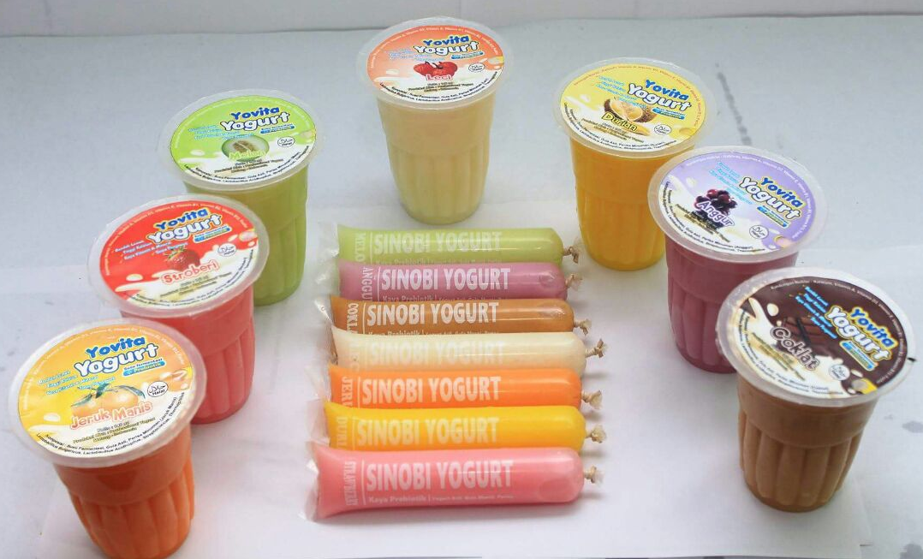

Susu yang diproduksi oleh Sapi memiliki manfaat yang baik bagi kesehatan. Baik berupa susu segar maupun bentuk olahan. Yogurt merupakan salah satu makanan olahan dari susu segar yang difermentasikan oleh bakteri. Bakteri tersebut diantaranya Lactobacillus Bulgaricus, Lactobacilus Achidopilus, Streptococcus, dan Thermophillus yang merupakan bakteri penghasil asam laktat. Keunikan yang dimiliki yogurt dalam aroma dan tekstur yang khas dan khasiat bagi kesehatan. Ya, yogurt disini selain mengandung kalsium yang tinggi juga protein, vitamin B6, B12, dan D, serta riboflavin. Kandungan 100 gram yogurt, memiliki 140 mg kalsium yang setara dengan satu mangkuk brokoli. Selain menyehatkan bagi tubuh, yogurt juga bermanfaat sebagai makanan pereda diare. Bakteri probiotik yang terdapat pada yogurt bisa melawan bakteri jahat pada sistem pencernaan dan membantu perjalanan makanan di saluran cerna. Jadi, kadar gula darah dan lemak bisa dipertahankan pada kadar yang baik.
Malang merupakan kota terbesar kedua setelah Surabaya, memiliki industri yogurt yang kebanyakan diproduksi oleh industri rumahan. Beberapa diantaranya Yovita dari Professional Yogurt dan Yosh di wilayah Sukun, kota Malang. UKM Yovita dari Professional Yogurt milik Bapak Muryat yang memproduksi yogurt ini memiliki berbagai varian rasa, diantaraya leci, mocca, anggur, jeruk, coklat, strowbery, melon, dan durian. Dalam usahanya, Bapak Muryat dibantu oleh 6 karyawan yang bertugas pada bidang produksi, pengemasan dan pemasaran. Setiap hari UKM ini memproduksi yoghurt lilin (stick) Yoremi sebanyak 3500 buah dengan harga Rp. 500,-/buah dan yoghurt lilin (stick) Sinobi Rp. 1000,-/buah, sedangkan yoghurt cup Yovita sebanyak 75 buah dengan harga Rp. 3.000,-/buah. Produk yoghurt ini memiliki 3 reseller yang mengambil produk tersebut dan menjualnya lagi. Selain itu, produk yoghurt tersebut juga dijual di warung-warung serta ada 50 kantin dan toko yang bekerja sama menjualkan produk ini.
Melihat dari usaha yang dilakukan oleh industri yogurt tersebut, program pengabdian tahun 2017 yang dilakukan oleh tim dari Universitas Kanjuruhan Malang guna peningkatan produksi dengan berbagai cara, diantaranya : peningkatan produksi dengan pembuatan mesin pengaduk yogurt, inovasi kemasan, Pelatihan manajemen distribusi dan pemasaran untuk memperluas pemasaran serta meningkatkan penjualan. Beberapa hasil yang diperoleh Mesin ini dapat mencampurkan yoghurt dengan gula dan perasa dalam kapasitas yang lebih besar maksimal 30 liter/jam. Selain itu, pada mesin ini ditambahkan timer sehingga tidak perlu menunggu saat proses pengadukan. Dengan kapasitas yang besar, maka waktu untuk memproduksi yoghurt jauh lebih cepat dibandingkan dengan menggunakan mixer standart yang hanya berkapasitas 3 liter/jam sehingga dapat menghemat waktu dan tenaga. Pelatihan operasional penjualan dan promosi melalui blog.

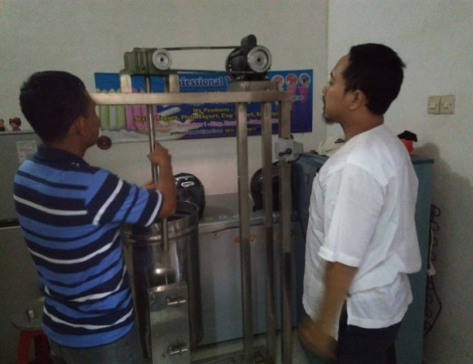
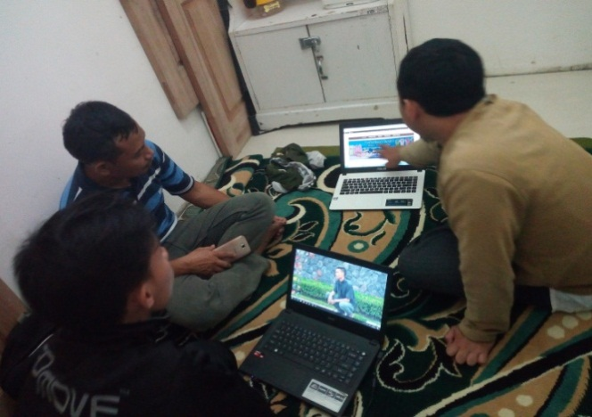
Proses pendampingan dengan menggunakan mesin pengaduk yogurt dan launching blog professionalyogurt.wordpress.com

Perkembangan saat ini terjadi kenaikan harga dari tingkat peternak susu dan berdampak pada perubahan dari bentuk dan harga di pasaran. Sebagai antisipasi dan eksistensi dari penjualan, inovasi dilakukan dengan menghilangkan yogurt lilin yang berukuran kecil. Perubahan produksi nantinya hanya memproduksi yogurt lilin (Sinobi) 50 ml, yogurt cup (Yovita) kecil ukuran 100 ml dan yogurt cup (Yovita) ukuran 140 ml. Untuk model cup gambar penutupnya dengan membuat pola tampilan sablon printing sesuai dengan identitas. Hal ini untuk membuat ciri khas produksi yogurt yang dihasilkan sebagai pengganti sebekumnya berpa stiker, dimana memiliki beberapa kali proses produksi pada pemasangannya. Hal ini dilakukan untuk mengurangi biaya produksi berupa pemangkasan waktu dan tenaga kerja.

